Притча "5 мудрецов" о предназначении и жизненных путях человека
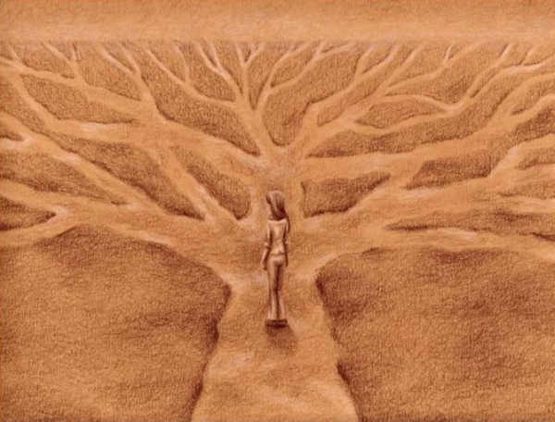
Пять мудрецов заблудились в лесу.
Первый сказал:
- Я пойду влево — так подсказывает моя интуиция.
Второй сказал:
— Я пойду вправо — недаром считается, что «право» от слова «прав».
Третий сказал:
— Я пойду назад — мы оттуда пришли, значит, я обязательно выйду из лесу.
Четвёртый сказал:
— Я пойду вперёд — надо двигаться дальше, лес непременно закончится, и откроется что-то новое.
Пятый сказал:
— Вы все неправы. Есть лучший способ. Подождите меня.
Он нашёл самое высокое дерево и взобрался на него. Пока он лез, все остальные разбрелись, каждый в свою сторону. Сверху он увидел, куда надо идти, чтобы быстрее выйти из лесу. Теперь он даже мог сказать, в какой очерёдности доберутся до края леса другие мудрецы. Он поднялся выше и смог увидеть самый короткий путь. Он понял, что оказался над проблемой и решил задачу лучше всех! Он знал, что сделал всё правильно. А другие — нет. Они были упрямы, они его не послушали. Он был настоящим Мудрецом!
Но он ошибался...
Все поступили правильно.
Тот, кто пошёл влево, попал в самую чащу. Ему пришлось голодать и прятаться от диких зверей. Но он научился выживать в лесу, стал частью леса и мог научить этому других.
Тот, кто пошёл вправо, встретил разбойников. Они отобрали у него всё и заставили грабить вместе с ними. Но через некоторое время он постепенно разбудил в разбойниках то, о чём они забыли — человечность и сострадание. Раскаяние некоторых из них было столь сильным, что после его смерти они сами стали мудрецами.
Тот, кто пошёл назад, проложил через лес тропинку, которая вскоре превратилась в дорогу для всех желающих насладиться лесом, не рискуя заблудиться.
Тот, кто пошёл вперёд, стал первооткрывателем. Он побывал в местах, где не бывал никто и открыл для людей прекрасные новые возможности, удивительные лечебные растения и великолепных животных.
Тот же, кто влез на дерево, стал специалистом по нахождению коротких путей. К нему обращались все, кто хотел побыстрее решить свои проблемы, даже если это не приведёт к развитию.
Так все пятеро мудрецов выполнили своё предназначение...
PS. Не забывайте о том, что истинная мудрость - разрешить другим идти собственным Путём и признать то, что каждый собственный Путь важен для человека...

